商城框架更改方案
现商城所使用的技术栈：
- require.js
一个Javascript的模块加载器，API 简单易懂，非常容易上手。
那么它在项目中解决什么问题？
比如说一个页面需要引入很多个js文件，首先加载的时候浏览器会停止页面的渲染，网页失去响应的时间就越长;其次由于JS 文件之间存在依赖关系，因此必须严格保证加载顺序，依赖性最大的模块一定要放到最后加载，当依赖关系很复杂的时候，代码的维护和编写都会变得困难。
那么require.js就是为解决这两个问题目而来的：
(1)实现JS文件的异步加载，避免造成阻塞，网页失去响应。
(2)管理模块的依赖性，便于编写与代码维护。

- AUI
一款轻量级的前端UI框架，偏重于css布局及样式的构造，通俗易懂的写法及模块式的拼接。特点如下：
(1)体积小
(2)灵活的扩展性
(3)提高移动端的体验和开发效率

3.单例模式

商城现有问题
- 并没有采用构建工具对项目进行构建，目录结构有些凌乱，很多文件里面都包含HTML/CSS/JS;
- 没有采用组件化开发，寻找对应文件费时;
- Css并没有采用如: sass/less/stylus预编译语言,开发效率代下，并且对应页面的css都是放在页面header里面，这样就造成不好维护;
- 小图没有采用组合图（精灵图）或者采用base64进行转码，造成请求数量的增加;
- 活动页面并没有分离，这样造成与商城的代码混淆，不好维护且不明了;
- JS虽采用了模块化开发，但却遍布了全局变量，这使得全局变量泛滥，且并没有进行压缩/合并，现在浏览页面，打开浏览器控制台轻而易见的请求数是比较多的;

以下图片说明以上6点问题！
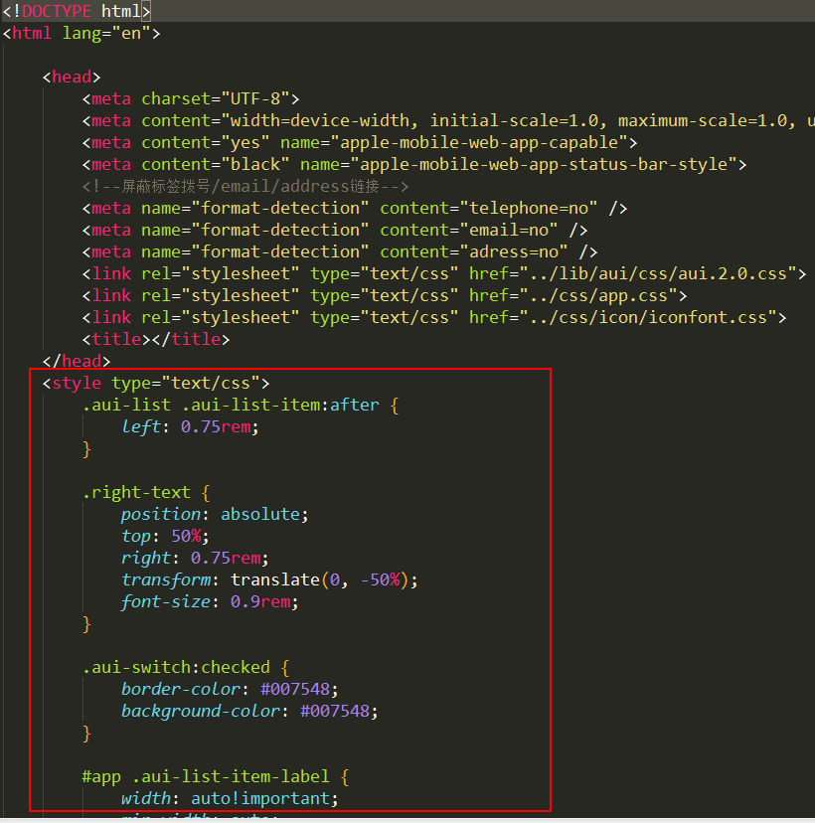

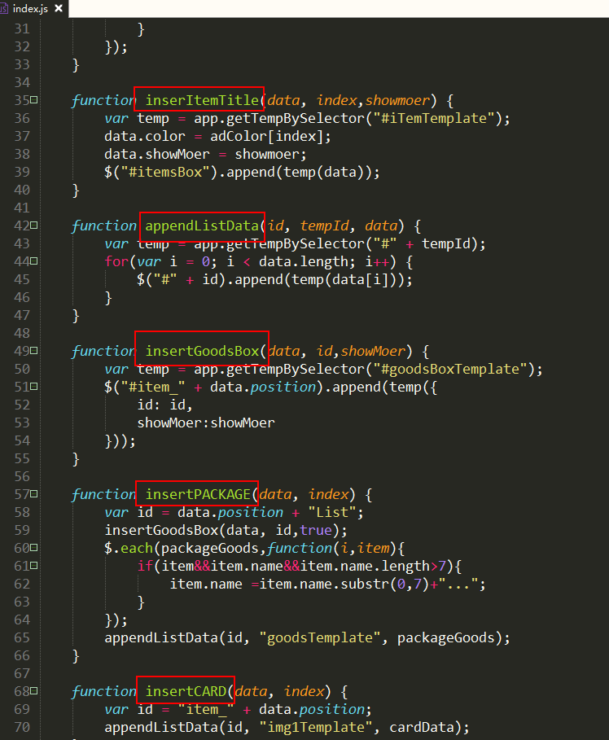
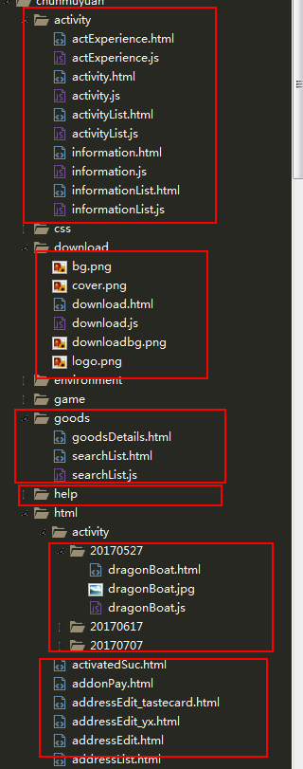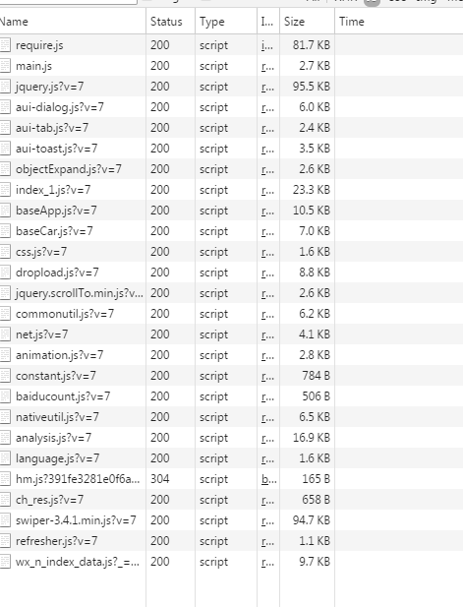

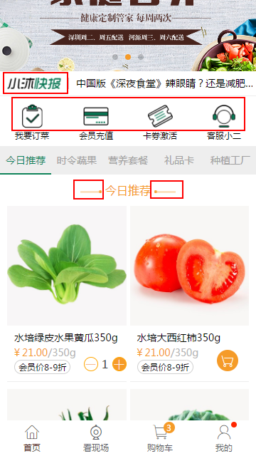

构建工具
Webpack

当下最热门的前端资源模块化管理和打包工具，它可以将许多松散的模块按照依赖和规则打包成符合生产环境部署的前端资源，还可以按需加载的模块进行代码分隔，等到实际要用的时候再一部加载，通过loader的加载器，任何形式的资源都可以视作模块，比如:commonJs模块、ADM模块、ES6模块、css、图片以及预编译sass、less等。
它是一个大部分前端项目首选的打包工具，gunt、gulp、browserify等渐渐的沦为了辅助工具，甚至被替代。
它可以解决以下问题：
1.载入有问题目的依赖项;
2.意外引入一些不需要在生产环境中的css和js库，使项目膨胀;
3.意外的两次或多次载入相同的库;
4.css或者js的作用域问题;
5.js/css文悠扬的切割与分离;
6. 寻找一个在javascript中使用node/browerify模块的构建系统，要么就依靠一个令人发狂的后端配置才能正确的使用这些模块;

其特点如下：
- 实现模块的热替换;
- Lazy loading;
- 代码分离;
- 缓存;
- 编译CSS预编译语言，JS模块并进行压缩、混淆;
- 按需引用;

那么，一个项目如果通过一个构建工具的打包，压缩/合并/项目的结构与性能会上升到一定的程度。

推荐框架

VUEJS

一套构建用户界面的渐进式框架，与其它重量级框架不同的是，vue采用自底向上增量开发设计，vue的核心只关注视图层，它不仅易于上手，还便于与第三方库或即有项目整合，别一方面，当与单文件组件和vue生态系统支持的库结合使用时，vue也完全能够为复杂的单页面应用程序提供驱动。
其特性：
1.设计思想先进;
2.使用灵活;
3.文档齐全;

其优点：
- API简单易懂;
- 结合了angularJS/react的一些功能，如指令，状态管理;
- 服务端渲染;
- 响应式;

至于为什么推荐vue而不是其它框架,请看这里：https://cn.vuejs.org/v2/guide/comparison.html

